BÁO CÁO SƠ ĐỒ ACTIVITY VÀ SEQUENCE
HỆ THỐNG QUẢN LÝ HÀNG KHÔNG THÔNG MINH
Phạm vi: 6 module đầu tiên (M01 – M06)

1. Phạm vi trình bày
Báo cáo này chỉ trình bày sơ đồ Activity và Sequence cho sáu module đầu tiên của hệ thống. Nội dung nghiệp vụ trong hai tài liệu đã cung cấp chỉ được dùng làm cơ sở để xác định luồng xử lý, actor và các bước trao đổi; báo cáo không chép lại các phần phân tích nghiệp vụ hoặc đặc tả Use Case đã có.
Mỗi module gồm hình sơ đồ, phần mô tả ngắn theo cách trình bày của báo cáo sinh viên và mã PlantUML tương ứng. Các sơ đồ tập trung vào luồng chính cùng một số nhánh ngoại lệ quan trọng để vừa bám sát đặc tả vừa tránh làm hình quá rối.

1. M01 - Dữ liệu nền và sân bay
Module M01 quản lý các dữ liệu nền gồm sân bay, tài nguyên sân bay và dữ liệu chủ. Luồng xử lý tập trung vào thao tác thêm/sửa, kiểm tra tính hợp lệ, lưu dữ liệu và ghi nhận phiên bản đối với dữ liệu chủ. Nội dung sơ đồ được xây dựng trong phạm vi UC-01 đến UC-03.

1.1. Activity Diagram
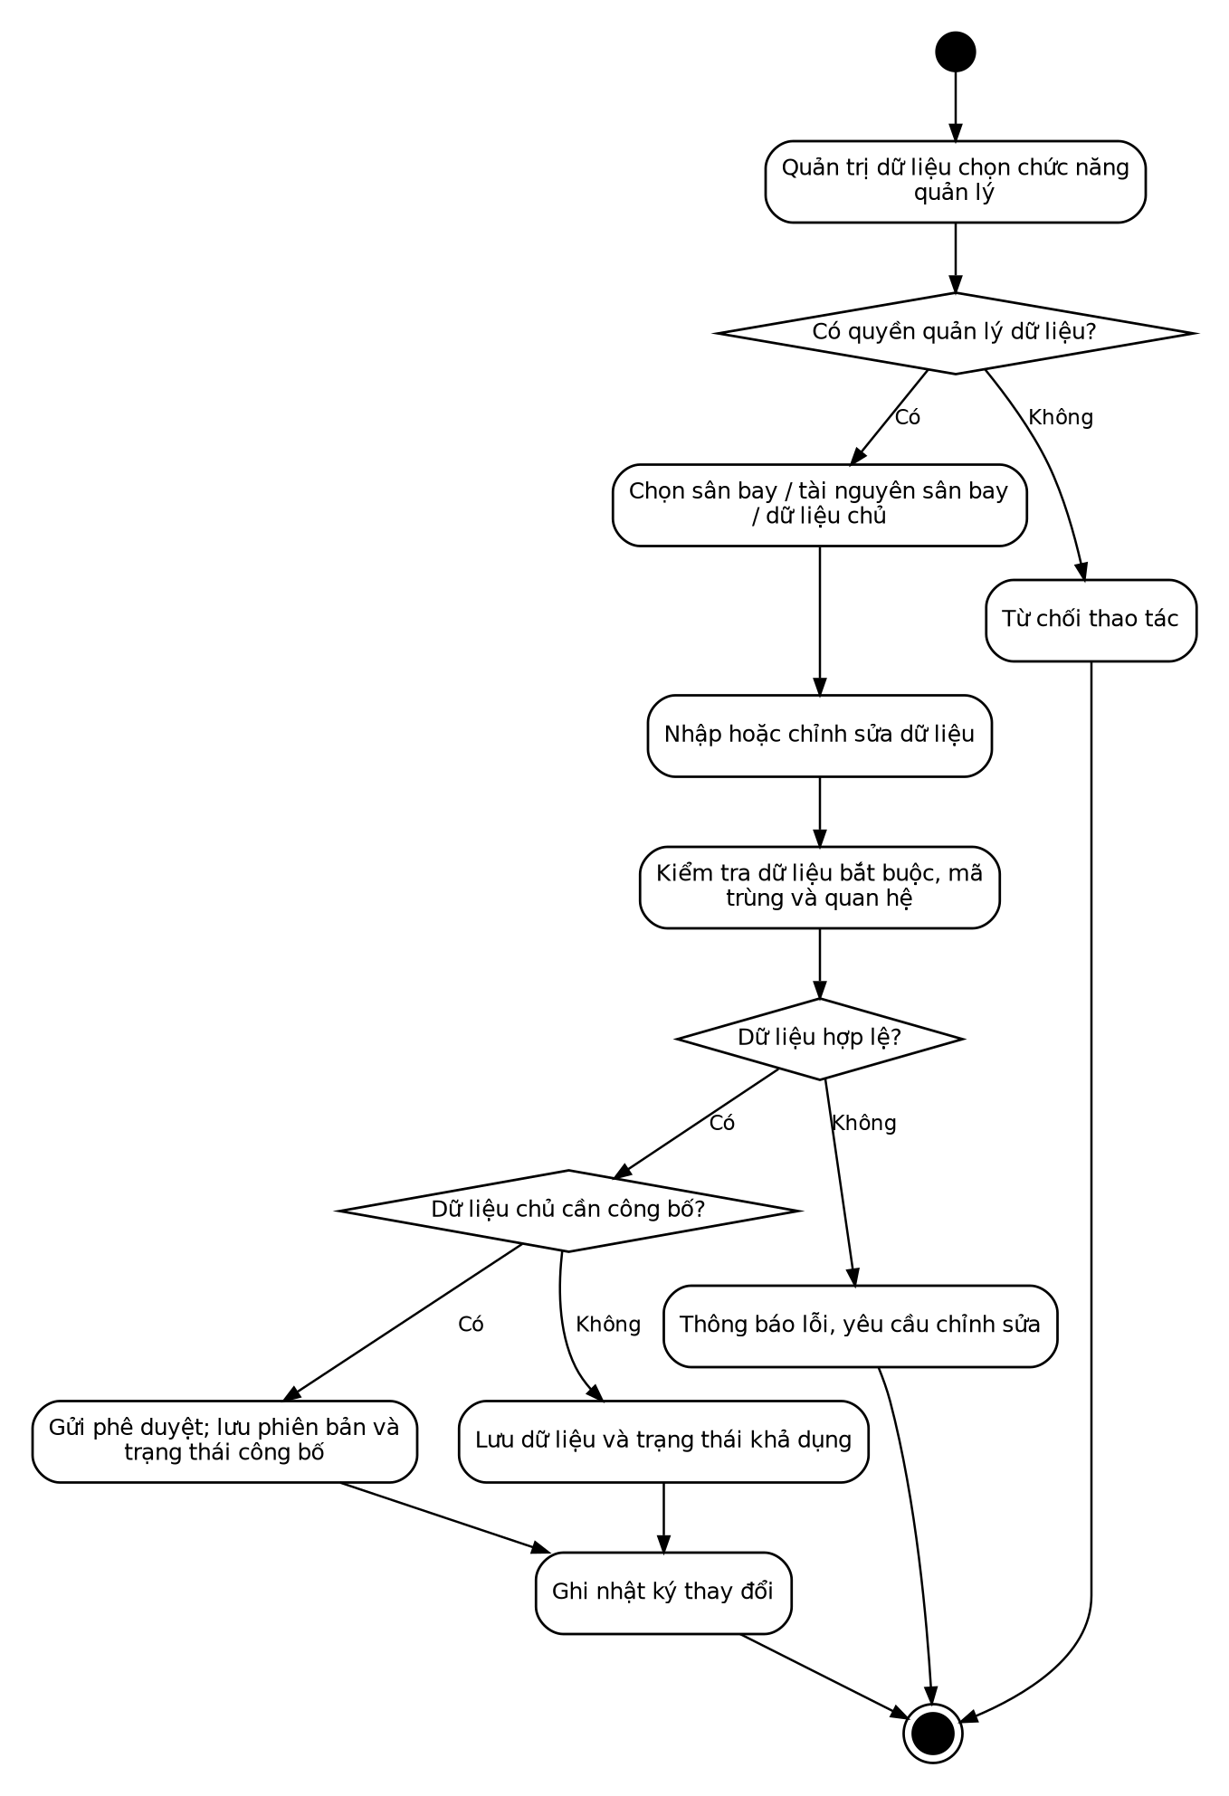
Hình 1.1. Sơ đồ Activity của M01 - Dữ liệu nền và sân bay
Sơ đồ Activity của M01 mô tả quá trình quản trị dữ liệu nền. Người quản trị chọn nhóm dữ liệu cần thao tác, nhập hoặc chỉnh sửa thông tin, sau đó hệ thống kiểm tra quyền, dữ liệu bắt buộc, mã trùng và các quan hệ liên quan. Nếu dữ liệu hợp lệ thì hệ thống lưu dữ liệu; riêng dữ liệu chủ có thêm bước gửi phê duyệt và lưu phiên bản. Cách mô tả này giúp thấy rõ các trường hợp dữ liệu sai hoặc người dùng không đủ quyền sẽ bị dừng trước khi ghi vào hệ thống.

1.2. Sequence Diagram
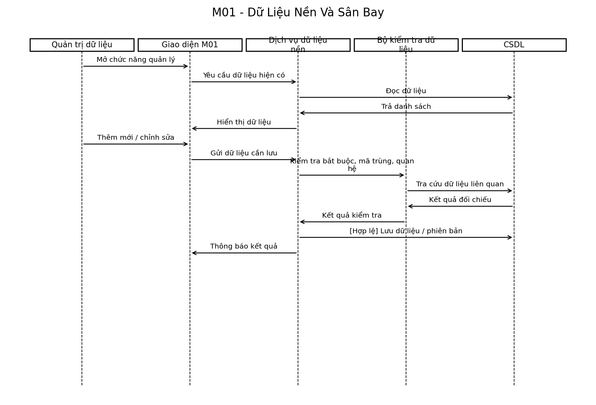
Hình 1.2. Sơ đồ Sequence của M01 - Dữ liệu nền và sân bay
Sơ đồ Sequence thể hiện quá trình trao đổi giữa Quản trị dữ liệu, giao diện M01, dịch vụ dữ liệu nền, bộ kiểm tra và cơ sở dữ liệu. Sau khi người dùng gửi dữ liệu, dịch vụ nghiệp vụ chuyển sang bộ kiểm tra để đối chiếu trước khi lưu. Nếu phát hiện lỗi, hệ thống trả thông báo về giao diện; nếu hợp lệ, dữ liệu được cập nhật và trả kết quả thành công.

2. M02 - Đường bay và lịch bay
Module M02 gồm quản lý đường bay, lập và công bố lịch bay, đồng thời kiểm tra xung đột trước khi công bố. Sơ đồ thể hiện rõ việc lịch chỉ được chuyển sang bước phê duyệt khi dữ liệu đầy đủ và các xung đột chính đã được xử lý. Nội dung sơ đồ được xây dựng trong phạm vi UC-04 đến UC-06.

2.1. Activity Diagram
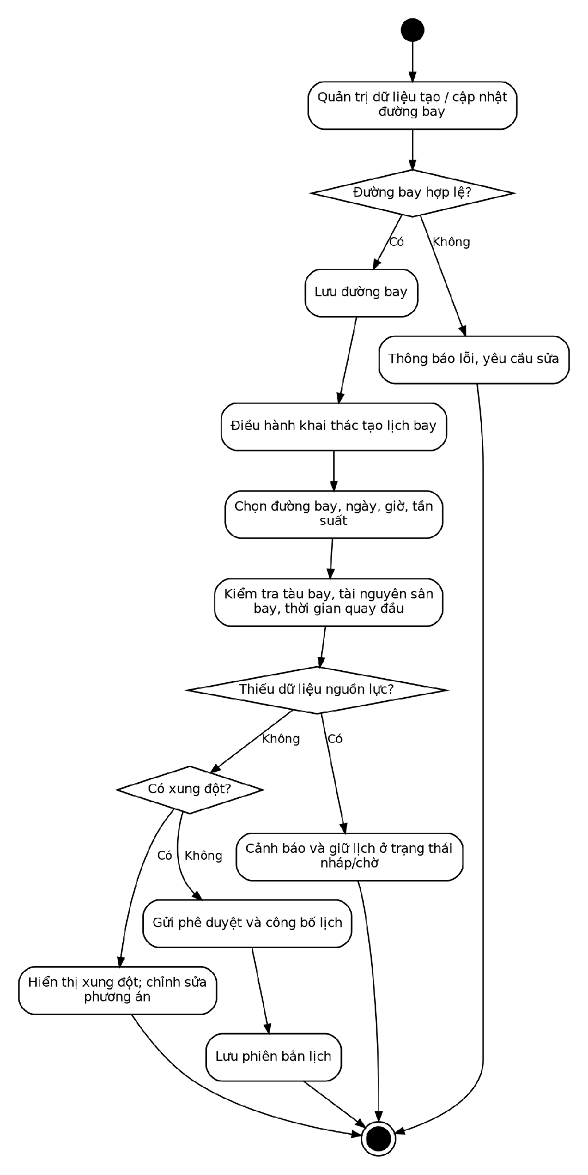
Hình 2.1. Sơ đồ Activity của M02 - Đường bay và lịch bay
Ở M02, luồng nghiệp vụ được chia thành phần quản lý đường bay và phần lập lịch bay. Đường bay phải hợp lệ trước khi được dùng để tạo lịch. Khi lập lịch, hệ thống tiếp tục kiểm tra dữ liệu nguồn lực và xung đột về tàu bay, tài nguyên sân bay hoặc thời gian quay đầu. Chỉ khi không còn xung đột thì lịch mới được chuyển sang bước phê duyệt và công bố.

2.2. Sequence Diagram
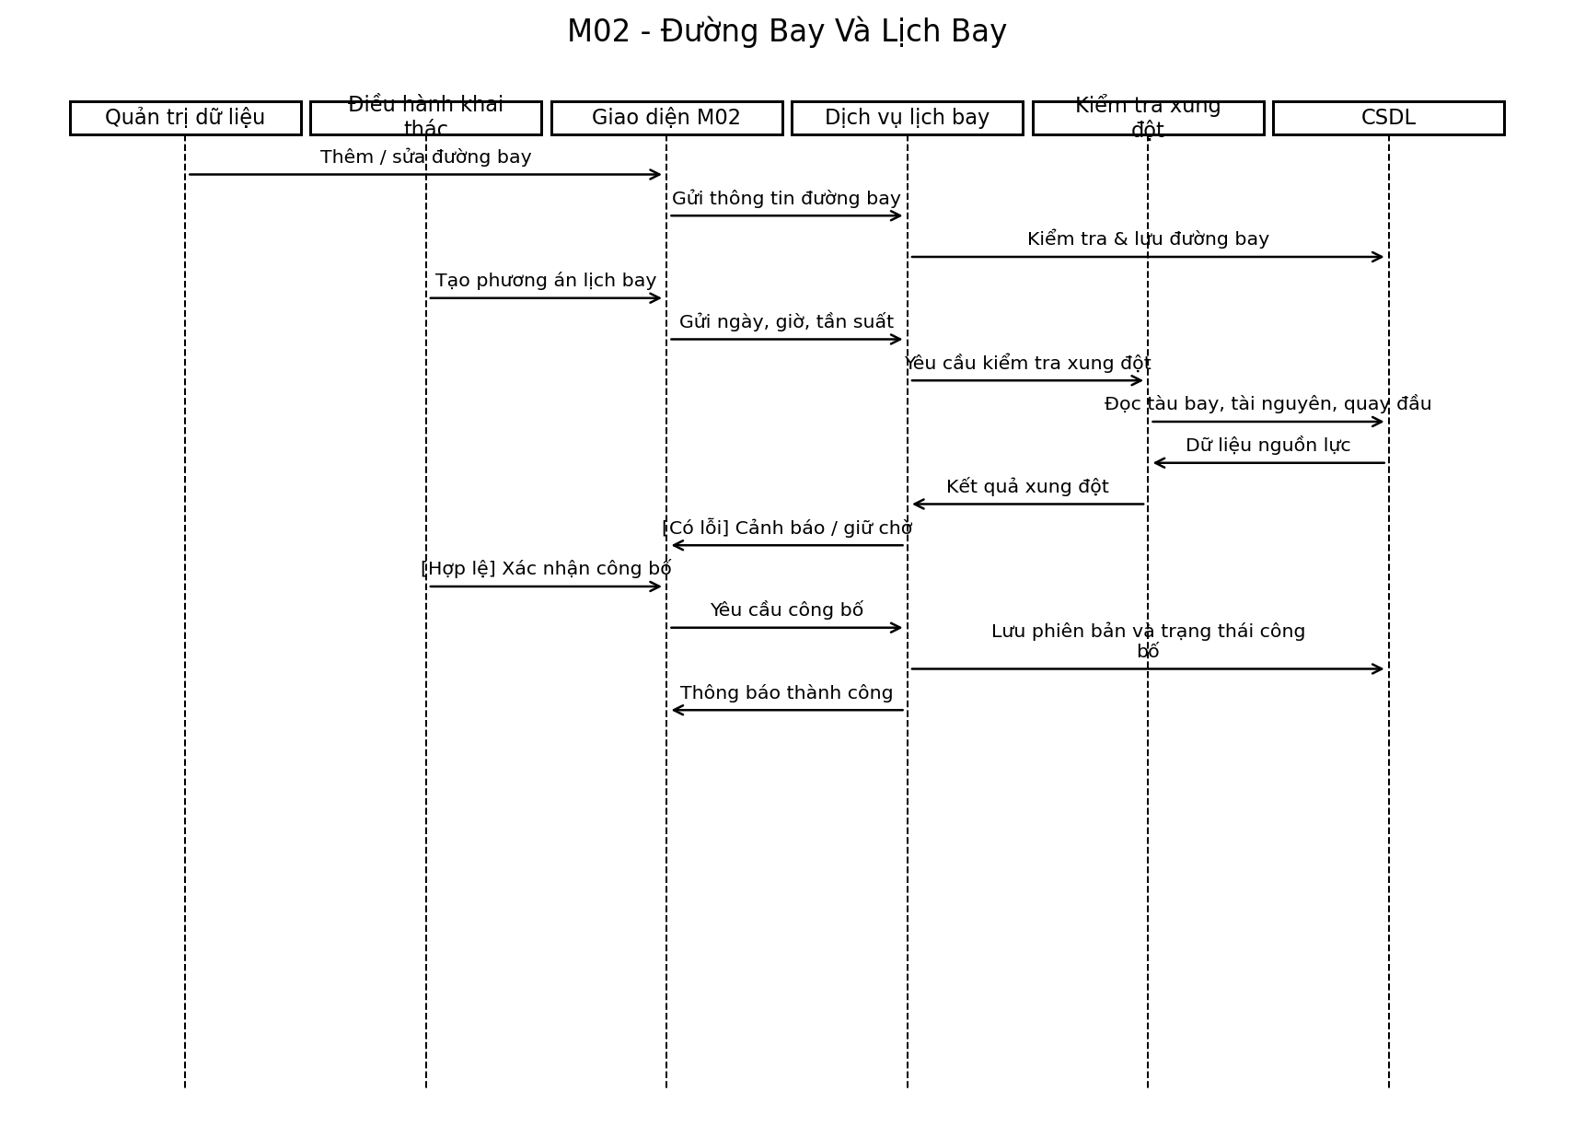
Hình 2.2. Sơ đồ Sequence của M02 - Đường bay và lịch bay
Sơ đồ Sequence cho thấy dữ liệu đường bay được kiểm tra trước, sau đó Điều hành khai thác tạo phương án lịch bay. Dịch vụ lịch bay gọi bộ kiểm tra xung đột để lấy thông tin nguồn lực từ cơ sở dữ liệu. Nếu có lỗi, lịch được giữ ở trạng thái chờ; nếu hợp lệ, người điều hành xác nhận công bố và hệ thống lưu phiên bản lịch.

3. M03 - Điều hành chuyến bay
Module M03 theo dõi chuyến bay từ khi được khởi tạo từ lịch đã công bố cho tới khi cập nhật trạng thái và xử lý bất thường. Khi phát hiện gián đoạn, hệ thống hỗ trợ tổng hợp thông tin, còn phương án xử lý cuối cùng do điều hành khai thác lựa chọn. Nội dung sơ đồ được xây dựng trong phạm vi UC-07 đến UC-09.

3.1. Activity Diagram
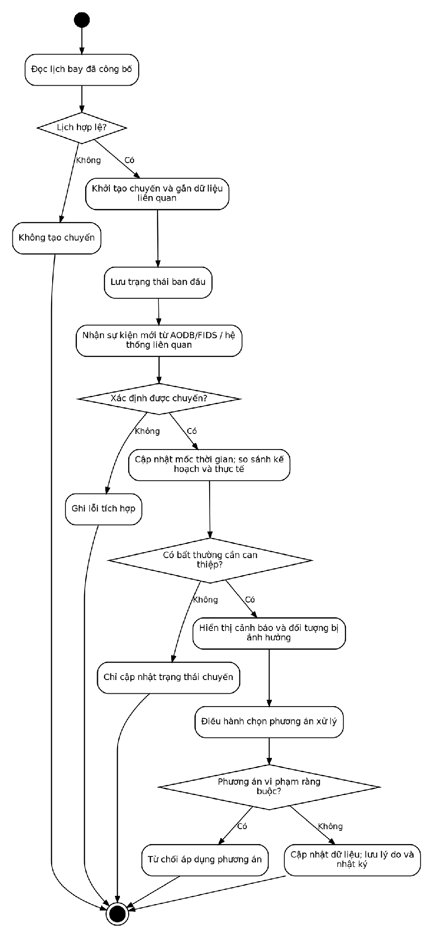
Hình 3.1. Sơ đồ Activity của M03 - Điều hành chuyến bay
Sơ đồ Activity của M03 bắt đầu từ lịch bay đã công bố. Hệ thống khởi tạo chuyến bay, tiếp nhận các sự kiện mới và cập nhật các mốc thời gian. Khi phát hiện bất thường, hệ thống hiển thị cảnh báo để Điều hành khai thác lựa chọn phương án xử lý. Trước khi áp dụng, phương án tiếp tục được kiểm tra ràng buộc để tránh cập nhật một phương án không hợp lệ.

3.2. Sequence Diagram
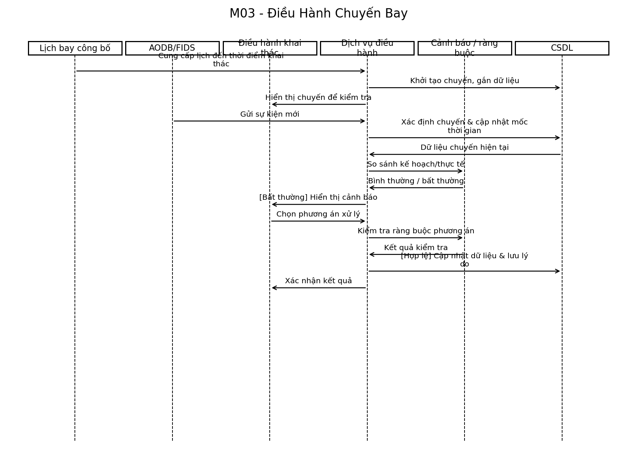
Hình 3.2. Sơ đồ Sequence của M03 - Điều hành chuyến bay
Trong Sequence Diagram, lịch bay và hệ thống AODB/FIDS là nguồn cung cấp dữ liệu đầu vào. Dịch vụ điều hành chuyến bay ghi nhận sự kiện, so sánh kế hoạch với thực tế và gọi bộ kiểm tra cảnh báo. Với trường hợp có bất thường, quyết định xử lý vẫn do Điều hành khai thác thực hiện, sau đó hệ thống kiểm tra và lưu lại dữ liệu cùng lý do xử lý.

4. M04 - Đội tàu bay
Module M04 quản lý hồ sơ tàu bay và theo dõi mức độ sử dụng theo giờ bay, chu kỳ. Dữ liệu sử dụng được kiểm tra trùng trước khi cộng dồn và được đối chiếu với các ngưỡng để phục vụ việc theo dõi khả dụng và bảo dưỡng. Nội dung sơ đồ được xây dựng trong phạm vi UC-10 đến UC-11.

4.1. Activity Diagram
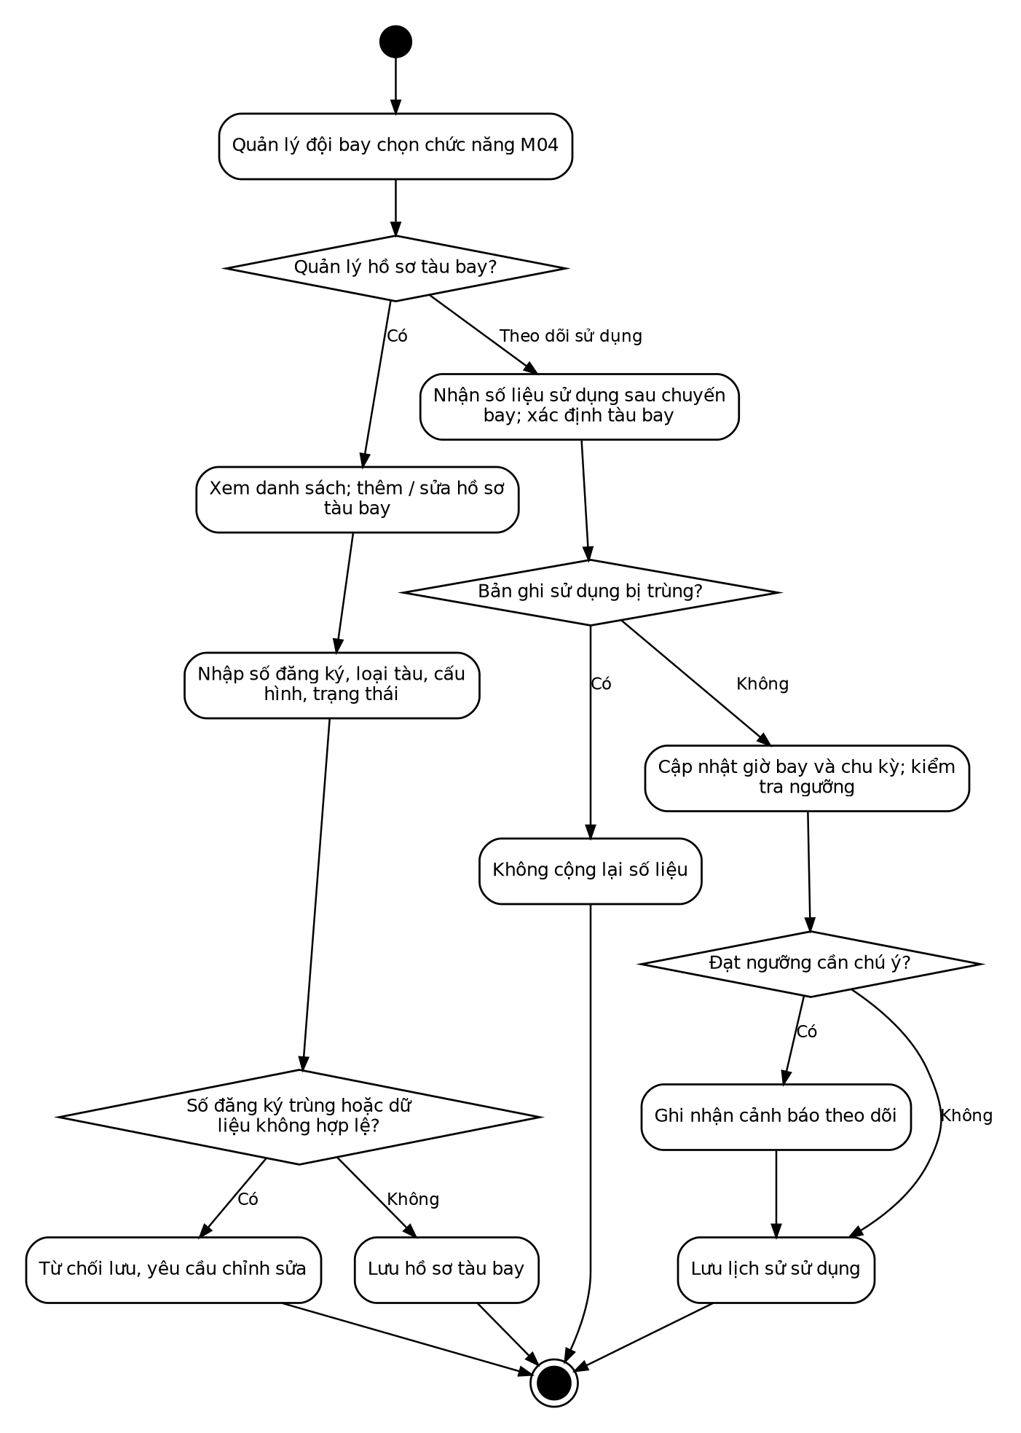
Hình 4.1. Sơ đồ Activity của M04 - Đội tàu bay
M04 có hai luồng chính là quản lý hồ sơ tàu bay và theo dõi sử dụng tàu bay. Khi cập nhật hồ sơ, số đăng ký và dữ liệu tàu bay được kiểm tra trước khi lưu. Với dữ liệu giờ bay và chu kỳ, hệ thống phải kiểm tra bản ghi trùng để tránh cộng lặp, đồng thời kiểm tra ngưỡng sử dụng nhằm phục vụ theo dõi tình trạng khai thác và bảo dưỡng.

4.2. Sequence Diagram
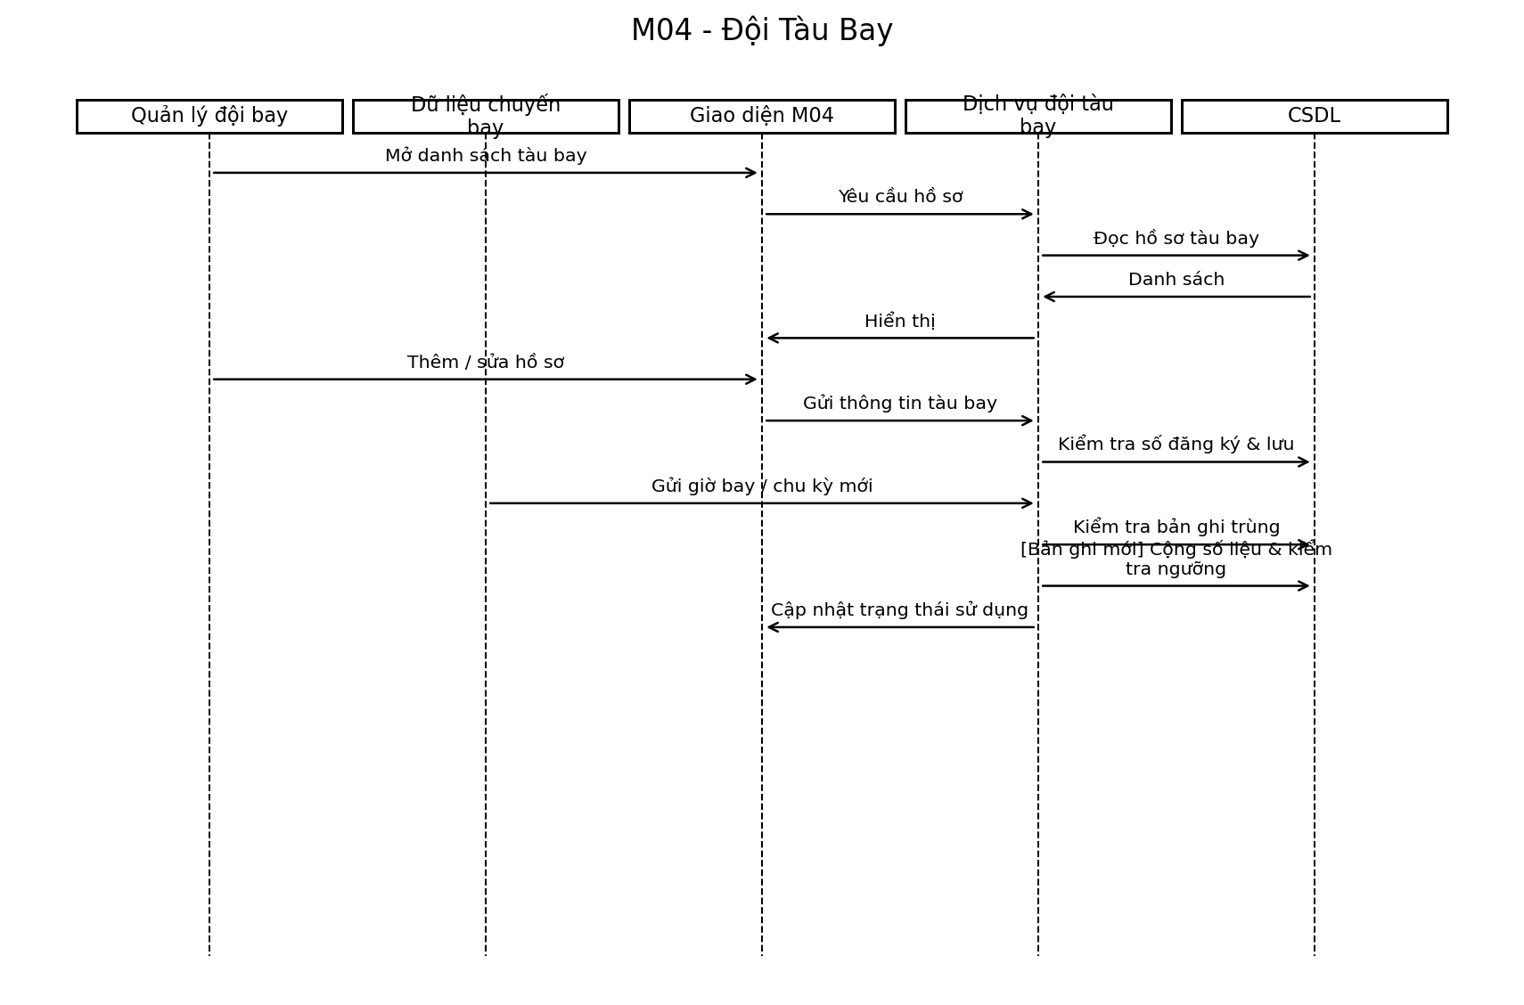
Hình 4.2. Sơ đồ Sequence của M04 - Đội tàu bay
Sơ đồ Sequence mô tả Quản lý đội bay thao tác qua giao diện M04 để xem hoặc cập nhật hồ sơ. Dữ liệu sử dụng từ chuyến bay được gửi vào dịch vụ đội tàu bay và được đối chiếu với cơ sở dữ liệu. Nếu là bản ghi mới, hệ thống cập nhật giờ bay, chu kỳ và kết quả kiểm tra ngưỡng; nếu trùng thì không cộng lại số liệu.

5. M05 - Bảo dưỡng
Module M05 bao quát việc lập lịch bảo dưỡng, quản lý lệnh bảo dưỡng và giải phóng kỹ thuật. Tàu bay chỉ được cập nhật sang trạng thái khả dụng khi công việc đã hoàn thành, có xác nhận kỹ thuật và không vi phạm điều kiện quá hạn. Nội dung sơ đồ được xây dựng trong phạm vi UC-12 đến UC-14.

5.1. Activity Diagram
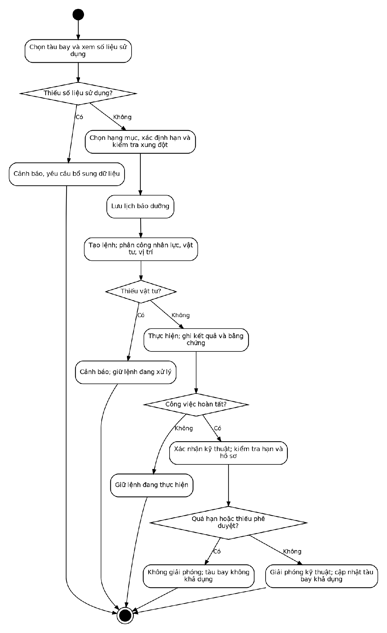
Hình 5.1. Sơ đồ Activity của M05 - Bảo dưỡng
Sơ đồ Activity của M05 mô tả quy trình từ lập lịch bảo dưỡng đến khi giải phóng kỹ thuật. Trước tiên, kỹ thuật kiểm tra số liệu sử dụng, xác định hạng mục đến hạn và lập lịch. Khi thực hiện bảo dưỡng, hệ thống theo dõi nhân lực, vật tư, kết quả và xác nhận kỹ thuật. Tàu bay chỉ chuyển sang trạng thái khả dụng khi công việc hoàn tất, không quá hạn và có đủ phê duyệt cần thiết.

5.2. Sequence Diagram
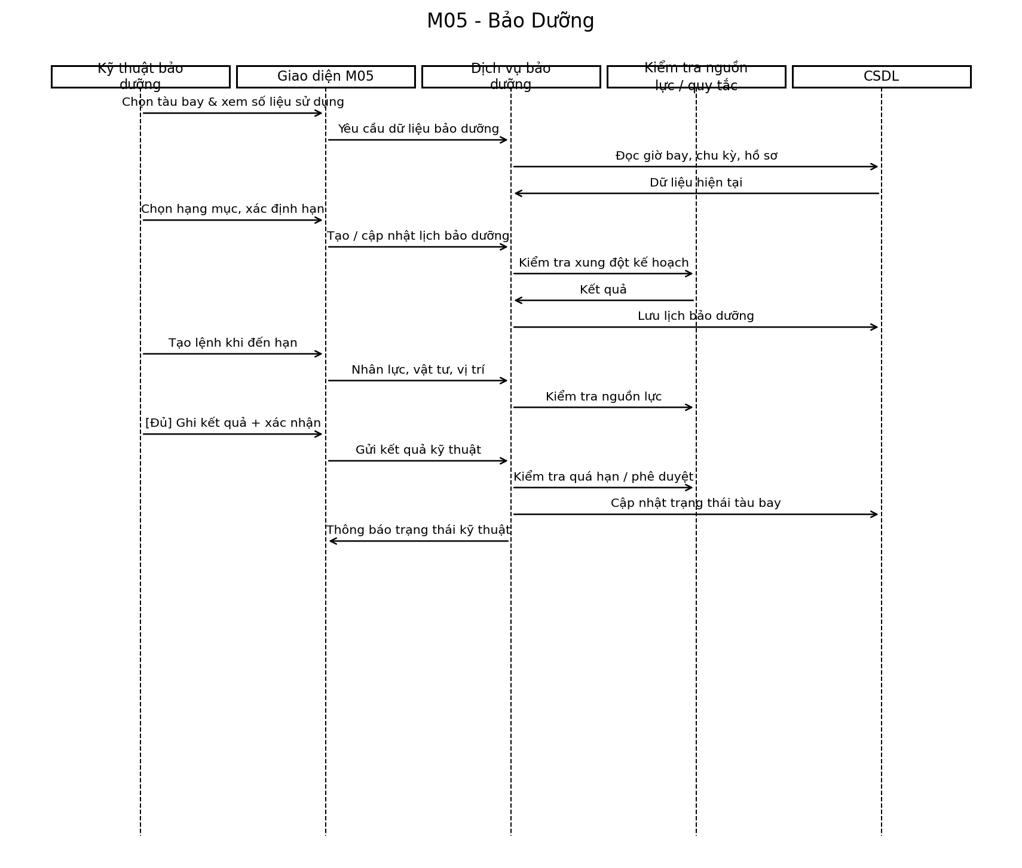
Hình 5.2. Sơ đồ Sequence của M05 - Bảo dưỡng
Trong Sequence Diagram, Kỹ thuật bảo dưỡng làm việc qua giao diện M05, còn dịch vụ bảo dưỡng xử lý dữ liệu với cơ sở dữ liệu và bộ kiểm tra quy tắc. Các bước kiểm tra xung đột kế hoạch, nguồn lực, vật tư và điều kiện giải phóng được thực hiện trước khi cập nhật trạng thái cuối cùng của tàu bay.

6. M06 - Tổ bay
Module M06 quản lý hồ sơ, khả dụng và phân công tổ bay. Trước khi lưu hoặc phê duyệt phương án, hệ thống phải kiểm tra năng định, giấy phép, thời gian nhiệm vụ, nghỉ ngơi và các xung đột liên quan; khi có thay đổi thì việc thay thế tiếp tục được kiểm tra lại và lưu lịch sử. Nội dung sơ đồ được xây dựng trong phạm vi UC-15 đến UC-17.

6.1. Activity Diagram
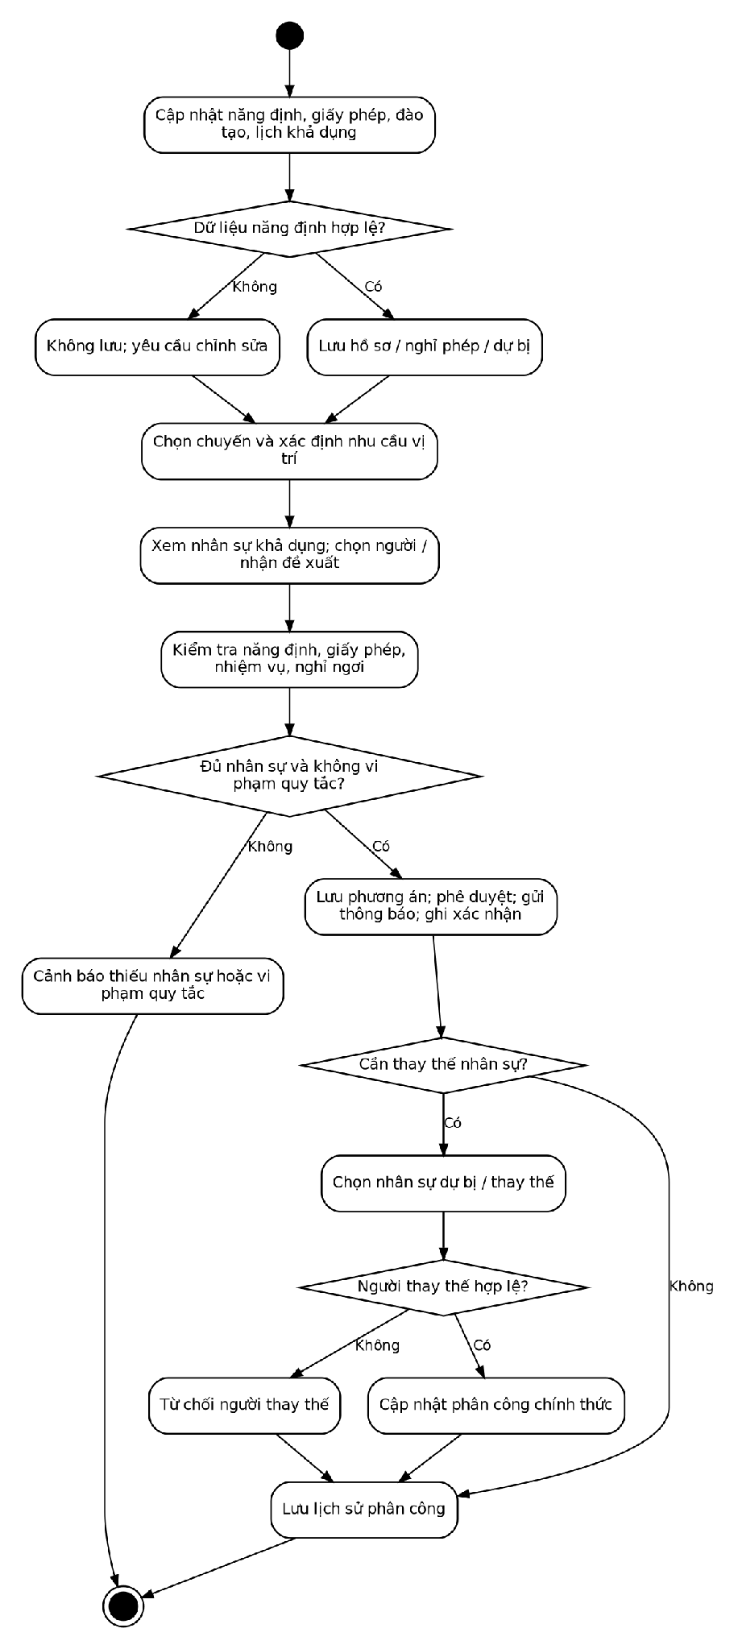
Hình 6.1. Sơ đồ Activity của M06 - Tổ bay
M06 tập trung vào hồ sơ và phân công tổ bay. Hệ thống kiểm tra năng định, giấy phép, đào tạo và lịch khả dụng trước khi lưu hồ sơ. Khi phân công cho chuyến bay, các điều kiện về vị trí, thời gian nhiệm vụ, thời gian nghỉ và xung đột được kiểm tra. Nếu phát sinh thay thế, nhân sự dự bị cũng phải được kiểm tra lại trước khi cập nhật phân công chính thức.

6.2. Sequence Diagram
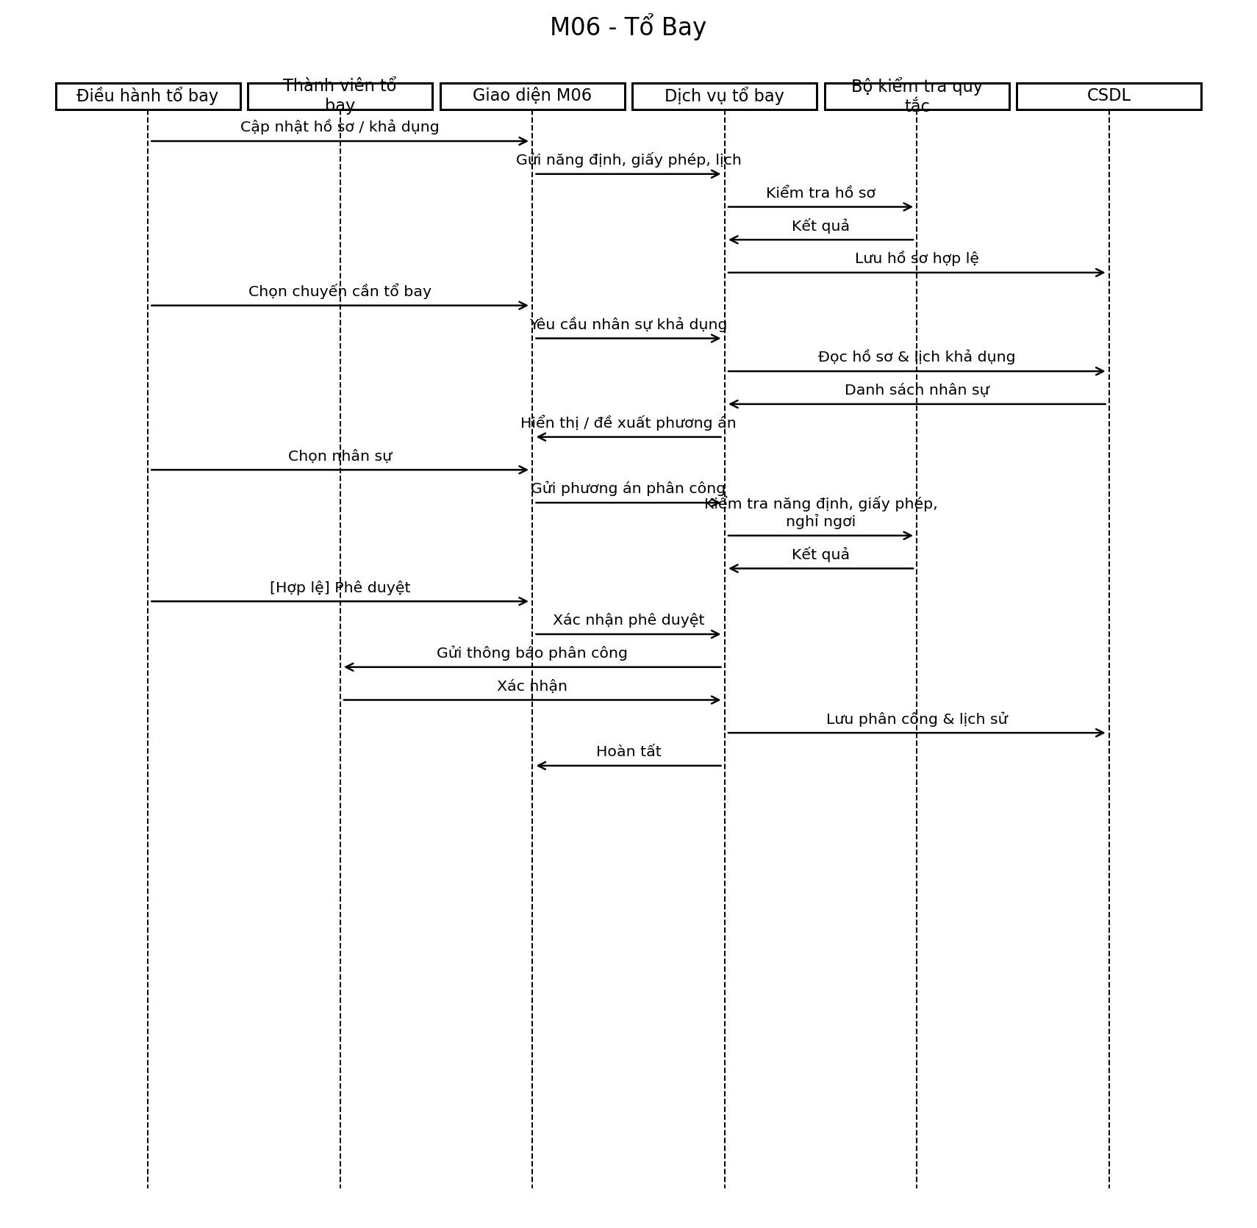
Hình 6.2. Sơ đồ Sequence của M06 - Tổ bay
Sơ đồ Sequence cho thấy Điều hành tổ bay gửi thông tin qua giao diện M06, dịch vụ tổ bay lấy hồ sơ và lịch khả dụng từ cơ sở dữ liệu rồi gọi bộ kiểm tra quy tắc. Với phương án hợp lệ, hệ thống lưu phân công, gửi thông báo cho thành viên tổ bay, nhận xác nhận và lưu lịch sử. Trường hợp thay thế cũng đi qua bước kiểm tra điều kiện trước khi cập nhật.

